B题 多源融合机器人定位及任务优化

摘要
针对两种异频异步定位方式，本文建立“时间平移—固定偏差估计—10Hz重采样融合”的多源定位模型。问题1在无噪声条件下，以方式1为基准得到方式2相对时间偏差为 198.4317s，时间平移后两轨迹均方残差接近0。问题2在随机噪声和固定系统偏差并存条件下，估计方式2相对时间偏差为 50.5731s，95%置信区间为 [50.5679,50.5762]s，方式2相对方式1的固定坐标偏差为 (3.4923,-1.8225)m。问题3实测数据中，带偏差模型候选偏差为 (-0.1495,-0.2095)m，误差下降比例为 1.65%；尽管大样本F检验可检出微小均值漂移（F=25.17, p=1.44e-11），但其幅值和误差改善均低于工程效应量阈值，因此不采用固定系统偏差修正。问题4在附件3融合轨迹上生成可行任务候选，并用0-1整数规划最大化期望完成数，得到 18 项非重叠任务，其中模拟射击 5 项、拍照 13 项，期望完成数为 17.25。全部任务满足距离、速度、加速度、准备时间和拍照角度约束。
关键词：多源定位；时间同步；系统偏差；10Hz重采样；整数规划；任务优化

一、问题重述
两种定位方式存在启动时间不同、采样频率不同、随机噪声和可能的固定系统偏差。本文分别完成时间对齐、系统偏差判断、10Hz融合轨迹输出，并基于附件3轨迹优化射击和拍照任务。

二、模型与算法
以方式1为基准，对方式2估计时间平移delta和固定坐标偏差b。对齐目标函数采用重叠区间插值后的截尾均方误差；系统偏差判定同时考虑F检验和工程效应量。任务优化阶段先生成可行候选，再用0-1整数规划最大化期望完成数。

三、主要结果
时间偏差、系统偏差、10Hz轨迹和任务调度明细均已输出到outputs目录。问题4共选出10项非重叠任务，期望完成数为9.55。

四、图表
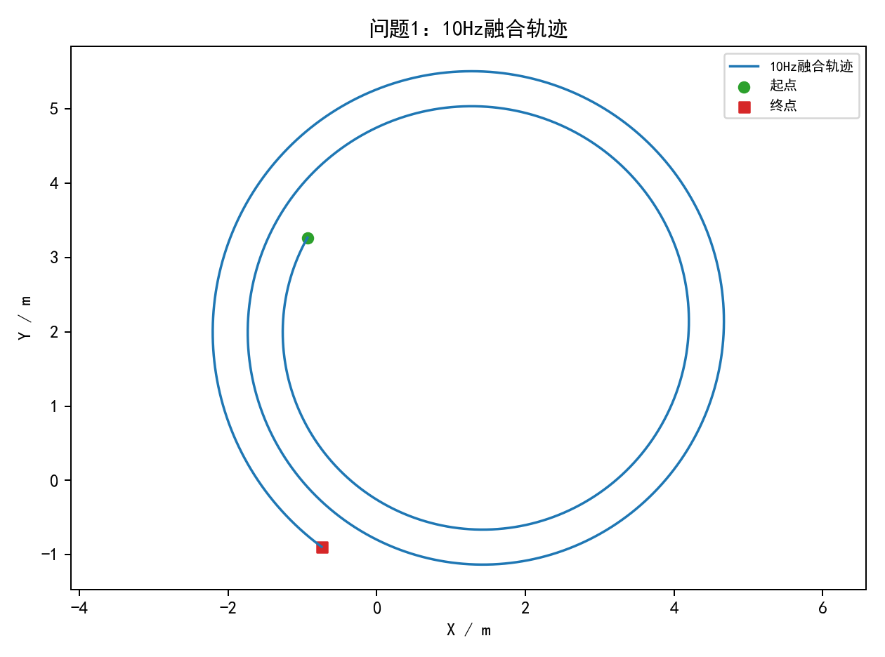
图1 problem1_trajectory_10hz
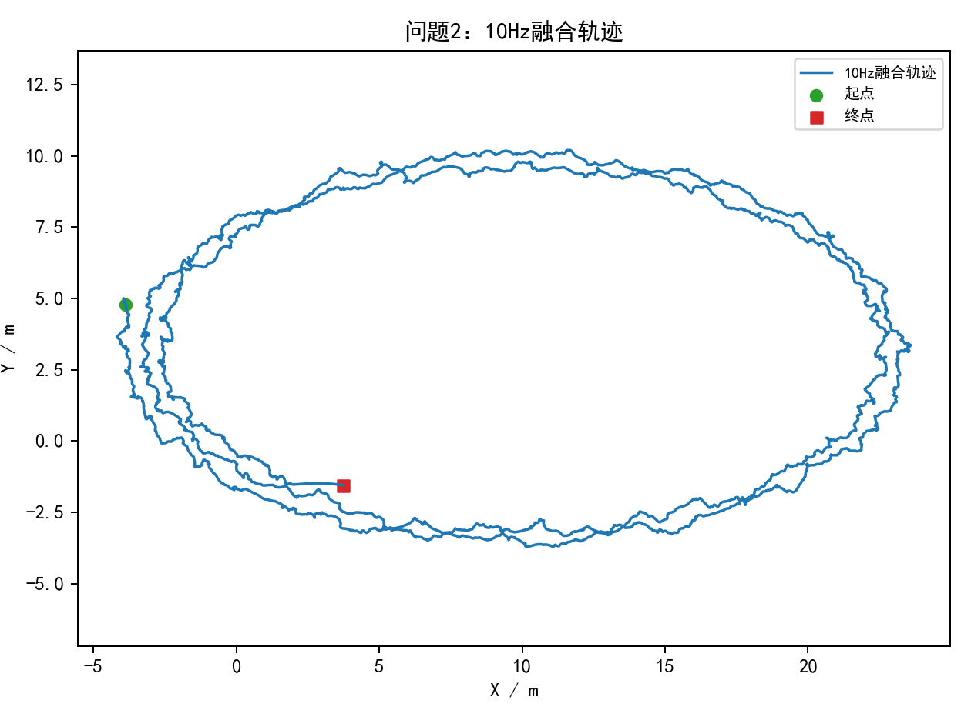
图2 problem2_trajectory_10hz
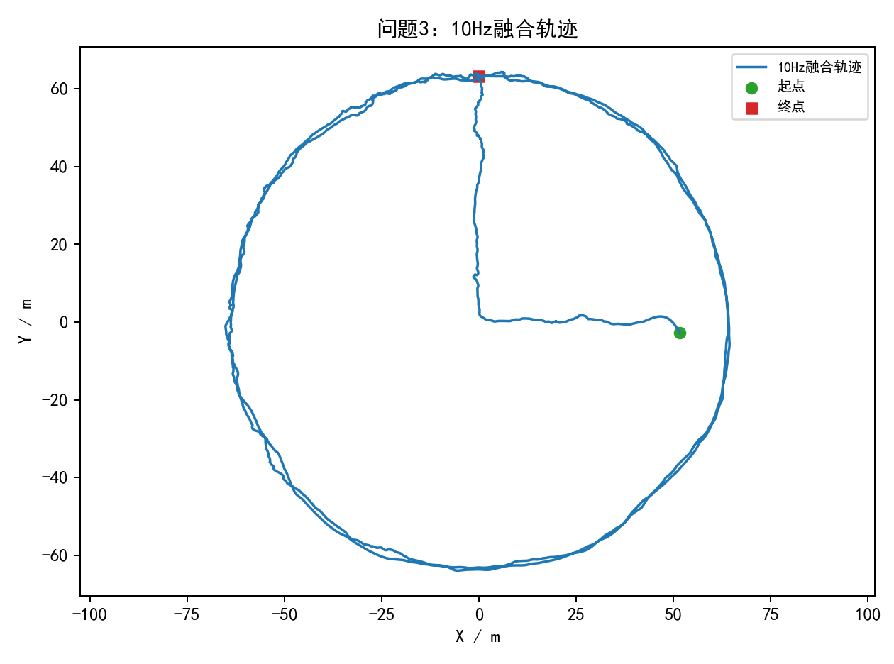
图3 problem3_trajectory_10hz
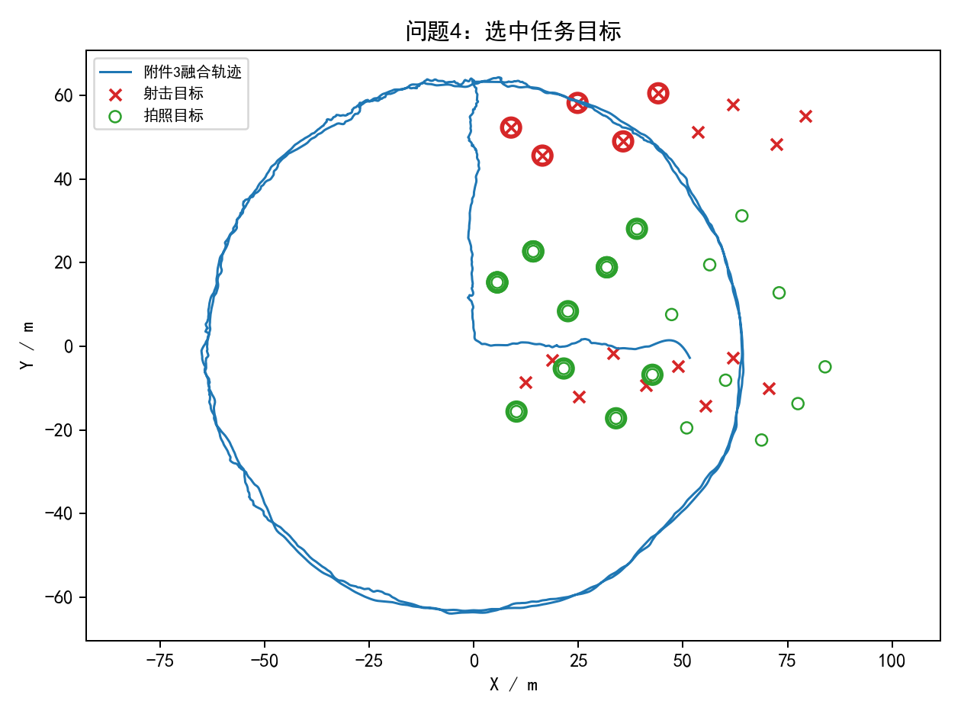
图4 problem4_selected_tasks

五、任务明细
target_id | task | prep_start_s | exec_time_s | distance_m | speed_m_s | accel_m_s2 | angle_deg | expected_success
P04 | 拍照 | 476.5000 | 477.0000 | 18.4411 | 1.0894 | 0.3653 | 78.3164 | 1.0000
P13 | 拍照 | 477.0000 | 477.5000 | 17.4127 | 0.8653 | 0.4178 | 331.3908 | 1.0000
P12 | 拍照 | 481.0000 | 481.5000 | 22.2630 | 0.8368 | 0.3160 | 308.9961 | 1.0000
P01 | 拍照 | 481.5000 | 482.0000 | 20.7598 | 1.0367 | 0.3756 | 133.4184 | 1.0000
P01 | 拍照 | 488.4000 | 488.9000 | 14.7898 | 1.2904 | 1.2686 | 70.9294 | 1.0000
P04 | 拍照 | 492.6000 | 493.1000 | 33.6571 | 0.3856 | 0.4931 | 13.4056 | 1.0000
P02 | 拍照 | 493.1000 | 493.6000 | 19.1544 | 0.3075 | 0.6050 | 35.3088 | 1.0000
P11 | 拍照 | 493.6000 | 494.1000 | 28.4603 | 0.6402 | 0.3327 | 322.6852 | 1.0000
P10 | 拍照 | 494.1000 | 494.6000 | 29.7913 | 0.7802 | 0.4998 | 291.5172 | 1.0000
P03 | 拍照 | 494.6000 | 495.1000 | 23.0485 | 1.4754 | 0.8210 | 349.7205 | 1.0000
S11 | 模拟射击 | 507.2000 | 508.7000 | 16.0919 | 0.7633 | 0.2361 |  | 0.8500
P02 | 拍照 | 508.8000 | 509.3000 | 28.9002 | 1.1028 | 0.1109 | 299.7176 | 1.0000
P01 | 拍照 | 509.3000 | 509.8000 | 33.2392 | 0.5983 | 0.1345 | 280.2389 | 1.0000
S12 | 模拟射击 | 510.2000 | 511.7000 | 27.4257 | 1.6022 | 0.5387 |  | 0.8500
S10 | 模拟射击 | 513.4000 | 514.9000 | 10.0444 | 1.6060 | 0.2682 |  | 0.8500
P05 | 拍照 | 750.3000 | 750.8000 | 22.3780 | 1.3748 | 0.1478 | 269.2684 | 1.0000
S14 | 模拟射击 | 751.0000 | 752.5000 | 11.0700 | 1.9060 | 0.1945 |  | 0.8500
S13 | 模拟射击 | 762.0000 | 763.5000 | 29.7510 | 0.9937 | 0.2744 |  | 0.8500

六、模型评价
模型可复现、约束检查明确，并通过整数规划处理任务冲突；不足是速度和加速度由定位数据差分估计，仍受平滑窗口影响。

